Всероссийский конкурс профессионального мастерства
«Педагог-психолог России - 2021»

Конкурсное испытание:
«Защита реализуемой психолого-педагогической практики»

Описание реализуемой психолого-педагогической практики
педагога-психолога Государственного общеобразовательного учреждения Республики Коми
«Специальная (коррекционная) школа-интернат №1» г. Емвы

Лыткиной Ирины Валентиновны

Емва, 2021
Раздел 1.
Наименование программы: Адаптированная основная общеобразовательная программа образования обучающегося с умственной отсталостью (интеллектуальными нарушениями) по коррекционному курсу «Сенсорное развитие».
Направленность программы: коррекционно-развивающая.
Разработчик: педагог-психолог ГОУ РК «С(К)ШИ №1» г. Емвы Лыткина Ирина Валентиновна.
Место реализации программы (информация об организации): Государственное общеобразовательное учреждение Республики Коми «Специальная (коррекционная) школа-интернат №1» г. Емвы.
Сайт: http://skoshi1emva.ru/node/13
Телефон: (882139) 23462, 23541
Адрес электронной почты: internat-emva@mail.ru
Руководитель образовательной организации: Сарбасова Адеш Тюлюгеновна.
Участники: обучающиеся 1-4 классов ГОУ РК «С(К)ШИ №1» г. Емвы.
Актуальность
Проблема помощи детям с ограниченными возможностями здоровья приобрела в последние годы особую актуальность.
Введение в действие Федерального государственного образовательного стандарта (ФГОС) начального общего образования диктует внедрение новых подходов к созданию в начальной школе системы комплексной помощи детям с ограниченными возможностями здоровья.
Сенсорное развитие ребенка в настоящее время остается важным компонентом для полноценного воспитания детей. Сенсорное развитие ребенка определяется, как развитие его восприятия и формирование представлений о внешних свойствах предметов: их цвете, величине, форме, положении в пространстве, а также вкусе, запахе и т.п. Сенсорное развитие, развитие восприятия и представлений о внешних свойствах предметов, играет важную роль в общем ходе умственного развития детей [1,4].
Замедленность, недифференцированность, узость объема восприятия, нарушение аналитико-синтетической деятельности, специфические недостатки памяти, характерные для детей с интеллектуальными нарушениями, затрудняют знакомство с окружающим миром [4].
Наши исследования с целью определение первичного уровня развития психомоторики и сенсорных процессов обучающихся с ОВЗ в течение 2019-2021 гг. показали, что обучающиеся, поступающие в первый класс не готовы к школьному обучению как мотивационно, так и по запасу знаний, представлений, по степени сформированности учебных навыков. Во 2 классе частично не распознают форму предметов, путают названия цветов и их оттенков, не учитывают пространственные признаки предметов даже в предметной деятельности, недостаточно хорошо собирают целое из отдельных частей, не совмещают поверхности деталей в ходе конструирования, страдает моторика. Обучающиеся 3 классов имеют затруднения в распознавании оттенков цветов, форм предметов, не всегда учитывают их пространственные признаки. У детей отмечается скованность, неполный объем движений, нарушение их произвольности, недоразвитие мелкой моторики и зрительно-двигательной координации. У обучающихся 4 класса снижены ориентировочная деятельность, способность к обобщению, выделению существенного при оперировании новым материалом, комбинированию элементов по наглядному образцу и представлению, установлению смысловых связей между понятиями и терминами, их обозначающими, то есть наблюдается недостаточность развития словесно-логического мышления.
Нарушение функции поиска и замедление процесса переработки поступающей через органы чувств информации ведут к неполному, нестойкому и не всегда правильному узнаванию предъявляемого материала. Кроме того, сенсорное развитие ребенка с интеллектуальными нарушениями в целом значительно отстает по срокам формирования и проходит чрезвычайно неравномерно.
Значение сенсорного развития ребенка с умственной отсталостью для его будущей жизни выдвигает перед теорией и практикой задачу разработки и использования наиболее эффективных средств и методов сенсорного воспитания.
В соответствие с учебным планом в ГОУ РК «С(К)ШИ №1» г. Емвы реализуется программа «Сенсорное развитие» в рамках коррекционно-развивающего направления организации внеурочной деятельности и предназначена для обучающихся 1, 2, 3, 4 классов.

Цель программы: сформировать у обучающихся правильное многогранное полифункциональное представление об окружающей действительности, способствующее оптимизации психического развития ребенка и более эффективной социализации его в обществе.

Задачи:
- формирование на основе активизации работы всех органов чувств адекватного восприятия явлений и объектов окружающей действительности в совокупности их свойств;
— коррекция недостатков познавательной деятельности детей путем систематического и целенаправленного воспитания у них полноценного восприятия формы, конструкции, величины, цвета, особых свойств предметов, их положения в пространстве;
— формирование пространственно-временных ориентировок;
— развитие слухоголосовых координаций;
— формирование способности эстетически воспринимать окружающий мир во всем многообразии свойств и признаков его объектов (цветов, звуков, ритмов);
— совершенствование сенсорно-перцептивной деятельности;
— обогащение словарного запаса детей на основе использования соответствующей терминологии;
— исправление недостатков моторики, совершенствование зрительно-двигательной координации;
— формирование точности и целенаправленности движений и действий.

Целевая аудитория: обучающиеся 1-4 класса ГОУ РК «С(К)ШИ №1» г. Емвы с умственной отсталостью (интеллектуальными нарушениями).
Социально-психологические особенности целевой аудитории: обучающиеся с интеллектуальной недостаточностью – это дети, у которых в результате органических поражений головного мозга наблюдается нарушение нормального развития психических, особенно высших познавательных процессов (активного восприятия, произвольной памяти, словесно-логического мышления, речи и т.д.).
Научно-методическим обеспечением программы являются исследования отечественных психологов, психиатров, дефектологов, занимающихся проблемой развития умственно отсталых детей (Выготский Л.С. [6], Лурия А.Р. [3], М.С. Певзнер, Забрамная С.Д. [2], Стребелева Е.А.).

Нормативно-правовое обеспечение программы:

- Федерального закона РФ «Об образовании в РФ» №273 – ФЗ от 29.12.2012.
- Федерального государственного образовательного стандарта образования обучающихся с умственной отсталостью (интеллектуальными нарушениями) (утв. приказом Министерства образования и науки РФ от 19 декабря 2014 г. №1599).
- Федерального государственного образовательного стандарта начального общего образования обучающихся с ограниченными возможностями здоровья (интеллектуальными нарушениями) (утв. приказом Министерства образования и науки РФ от 19 декабря 2014 г. №1598).
- Примерная адаптированная основная общеобразовательная программа образования обучающихся с умственной отсталостью (интеллектуальными нарушениями), Москва "Просвещение", 2017.
- Учебный план государственного образовательного учреждения Республики Коми «Специальная (коррекционная) школа-интернат № 1» г. Емвы.

В основу разработки программы обучающихся с умственной отсталостью заложены дифференцированный и деятельностный подходы.
- Дифференцированный подход к построению адаптированной рабочей программы для обучающихся с умственной отсталостью предполагает учет их особых образовательных потребностей, которые проявляются в неоднородности возможностей освоения содержания образования. Это обусловливает необходимость создания разных вариантов заданий. Применение дифференцированного подхода к созданию образовательных программ обеспечивает разнообразие содержания, предоставляя обучающимся с умственной отсталостью возможность реализовать индивидуальный потенциал развития.
- Деятельностный подход строится на признании того, что развитие личности обучающихся с умственной отсталостью школьного возраста определяется характером организации доступной им деятельности (предметно-практической и учебной). Основным средством реализации деятельностного подхода является обучение как процесс организации познавательной и предметно-практической деятельности обучающихся, обеспечивающий овладение ими содержанием образования.

Программа построена с учетом специфических особенностей познавательной и эмоционально-волевой сферы деятельности младших школьников с особыми образовательными потребностями (ООП), их потенциальных возможностей и строится на принципах:
- Системность коррекционных, профилактических и развивающих задач;
- Единство диагностики и коррекции;
- Учёт возрастных, психологических и индивидуальных особенностей ребенка;
- Комплексность методов психологического воздействия;
- Возрастание сложности;
- Учет объема и степени разнообразия материала.

Этапы программы:
- Диагностическая работа включает:
• своевременное выявление детей, нуждающихся в специализированной помощи;
• раннюю (с первых дней пребывания ребенка в образовательном учреждении) диагностику причин трудностей адаптации; диагностика осуществляется с помощью схемы обследования уровня сформированности моторных и сенсорных процессов у обучающихся (Приложение 1).
• изучение социальной ситуации развития и условий семейного воспитания ребенка;
• изучение адаптивных возможностей и уровня социализации ребенка с ограниченными возможностями здоровья;
- Мониторинг уровня развития психомоторики и сенсорных процессов.
- Коррекционно-развивающая работа включает:
• выбор оптимальных для развития ребенка с ограниченными возможностями здоровья коррекционных программ/методик, методов и приемов обучения в соответствии с его особыми образовательными потребностями;
• организацию и проведение специалистами индивидуальных коррекционно-развивающих занятий, необходимых для преодоления трудностей обучения; • коррекцию и развитие высших психических функций;
• развитие эмоционально-волевой и личностной сфер ребенка и психокоррекцию его поведения;
• социальную защиту ребенка в случаях неблагоприятных условий жизни при психотравмирующих обстоятельствах.
- Консультативная работа включает:
• выработку совместных обоснованных рекомендаций по основным направлениям работы с обучающимся с ограниченными возможностями здоровья, единых для всех участников образовательного процесса;
• консультирование специалистами педагогов по выбору индивидуально ориентированных методов и приемов работы с обучающимся с ограниченными возможностями здоровья;
• консультативную помощь семье в вопросах выбора стратегии воспитания и приемов коррекционного обучения ребенка с ограниченными возможностями здоровья.
- Информационно-просветительская работа предусматривает:
• различные формы просветительской деятельности (лекции, беседы, информационные стенды, печатные материалы), направленные на разъяснение участникам образовательного процесса – обучающимся (как имеющим, так и не имеющим недостатки в развитии), их родителям (законным представителям), педагогическим работникам, — вопросов, связанных с особенностями образовательного процесса и сопровождения детей с ограниченными возможностями здоровья;
• проведение тематических выступлений для педагогов и родителей по разъяснению индивидуально-типологических особенностей различных категорий детей с ограниченными возможностями здоровья.

Материально-техническое обеспечение программы

Кабинет, в котором проводятся психокоррекционные занятия с обучающимися соответствует общим требованиям, предъявляемым к организациям, в области: соблюдения санитарно-гигиенических норм организации образовательной деятельности; обеспечения санитарно-бытовых и социально-бытовых условий; соблюдения пожарной и электробезопасности; соблюдения требований охраны труда. Кабинет оборудован современной мебелью, имеющей возможность изменять высоту под рост ребёнка. Кабинет педагога-психолога разделен на три зоны: рабочая зона специалиста, зона коррекционно-развивающих занятий, зона специальной полифункциональной интерактивной среды («Сенсорная комната»).
Рабочая зона позволяет осуществлять диагностическую, консультативную и методическую деятельность.
Коррекционно-развивающая зона обеспечивает место для проведения индивидуальных и групповых (не более 6 человек) занятий.
Зона специальной полифункциональной интерактивной среды («Сенсорная комната») – это организованная особым образом окружающая среда, состоящая из специальной мебели, множества различного рода стимуляторов, которые воздействуют на органы зрения, слуха, обоняния, осязания, вестибулярные рецепторы при полном или частичном общем затемнении.
Для реализации программного содержания используются учебно-методические и технические средства обучения (Приложение 2).

Ожидаемые результаты реализации программы:
Предметные результаты:
Предложенные занятия позволяют научить детей:
а) различным действиям рукой и отдельными пальцами при выполнении различных микродинамических актов и крупных движений руки;
б) выполнять целенаправленные действия руками;
в) переносить сенсорный опыт в самостоятельную деятельность;
г) узнавать и называть эталоны;
д) соотносить эталоны;
е) выделять эталон из множества;
ж) соотносить эталон с признаком предмета;
з) определять последовательность событий;
и) видеть временные рамки своей деятельности;
к) ориентироваться в пространстве;
л) судить о противоположных явлениях;
м) развить мелкую моторику рук.
Личностные результаты:
Обучение на занятиях по данному курсу организует и дисциплинирует школьников с интеллектуальным недоразвитием, способствует формированию мотивации к учению, позитивного отношения к себе и окружающему миру.
Представленная нами психолого-педагогическая практика входит в программу коррекционного курса «Сенсорное развитие» и является первым в разделе «Восприятие формы, величины, цвета, конструирование предметов».
Данная программа апробируется на базе ГОУ РК «С(К)ШИ №1» г. Емвы, начиная с 2019 года. А с 2020 года данная программа входит в реализацию Федерального проекта «Современная школа» Национального проекта «Образование».

Раздел 2.
Сценарий занятия коррекционного курса «Сенсорное развитие» с применением интерактивного оборудования ОС3 «Умный пол» на тему: «Формирование сенсорных эталонов плоскостных геометрических фигур».
Цель: Формировать представления детей о форме предметов (круг, квадрат, треугольник).
Задачи:
- совершенствовать знания о геометрических фигурах;
- развивать активный словарь – названия геометрических фигур, прилагательные, характеризующие форму предмета; пассивный словарь – геометрическая фигура;
- развивать мыслительные процессы – сопоставление, обобщение, классификацию;
- развивать зрительное восприятие, зрительную память, внимание, переключение с одного вида деятельности на другой;
- развивать крупную и мелкую моторику;
- воспитывать усидчивость, аккуратность, внимательность, умение работать в группе.

Технологии: информационно – коммуникационная технология, здоровье сберегающая, игровая.

Предшествующая работа:
- подготовка презентации для обучающихся;
- разработка заданий в программном обеспечении «Умный пол. Редактор»;
- подготовка материала для закрепления материала (геометрические раскраски).

Оборудование: компьютер, интерактивная панель, оборудование «ОС3.Умный пол», дидактическое пособие «Сенсорный ящик», набор геометрических фигур.

Ход занятия:
- Организационный момент (Настрой на занятие)
Педагог-психолог: Ребята, давайте встанем в круг, возьмемся за руки и поприветствуем друг друга. Для хорошего настроения подарим друг другу самую добрую, солнечную улыбку.
Молодцы, ребята, а теперь повторяйте за мной движения и слова:
Прекрасно все на небе (руки вверх)
Прекрасно все на земле (руки вниз)
Прекрасно все в этом мире (руки в стороны улыбаемся)
Прекрасно все во мне (обнимаем себя).

2. Постановка цели и задач занятия. Мотивация учебной деятельности учащихся

Работа с интерактивной панелью (загадки и картинки-отгадки демонстрируются на слайдах). (Приложение 3).
Педагог-психолог: Ребята, сейчас я задам вам несколько загадок, а вы постараетесь их разгадать. Когда дети отгадывают загадки, они подходят к «Сенсорному ящику» и достают нужную фигуру, угадывая на ощупь.

Загадки:

Нет углов у меня,
И похож на блюдце я,
На тарелку и на крышку,
На кольцо, на колесо,
Кто же я такой, мой друг?
(Круг).

Три угла, три стороны могут разной быть длины. (Треугольник)

Познакомьтесь и со мной,
Каждый угол в нем прямой,
Все четыре стороны Одинаковой длины.
Вам его представить рад. А зовут его… (Квадрат)
Педагог-психолог: Ребята посмотрите на фигуры, которые вы достали из сенсорного ящика, какие они? Чем они схожи и чем отличаются? Что о них мы можем сказать? Как вы думаете, чем мы будем заниматься на сегодняшнем уроке?
Ответы детей.

3.Актуализация знаний. Первичное усвоение новых знаний.

Педагог-психолог: «Вот это, дети, круг. Я обведу его пальцем, вот так. Давайте все вместе нарисуем пальчиками в воздухе кружок». Все делают нужное движение. При необходимости педагог вызывает ребенка, не справившегося с заданием, и предлагает выполнить движение одновременно с остальными детьми, помогает ребенку.
«Как называется эта фигура? Правильно, это круг.
А вот это – квадрат. Я тоже обведу его пальцем, только теперь у меня палец двигается вот так: прямо, потом угол, - палец повернул вниз, снова повернул, и снова угол - палец пошел вверх. Теперь все вместе покажем пальчиком в воздухе квадрат».
А это – треугольник. Далее педагог попеременно показывает фигуры (круги, квадраты, треугольники), спрашивая их название у детей.
Ответы детей.

4. Физминутка (видео демонстрируется на интерактивной панели).
5. Закрепление материала
Педагог-психолог: А теперь, ребята, мы с вами поиграем в интересную игру «На какую фигуру похоже» (игра проводится с помощью мобильного интерактивного пола).
Задания для детей типа «Встань на правильный ответ». Заранее готовим задания в программном обеспечении «Умный пол. Редактор». Выбираем количество правильных ответов по количеству детей.
    - Найди предметы, похожие на круг. Выполняют задание (Приложение 4).
    - Найди предметы, похожие на квадрат. Выполняют задание (Приложение 5).
    - Найди предметы, похожие на треугольник. Выполняют задание (Приложение 6).

6. Рефлексия. Подведение итогов занятия.

- Наше занятие подошло к концу. Понравилась вам работа, которую мы сделали?
- Что научились делать?
- О каких геометрических фигурах мы сегодня говорили?
- Нарисуйте свое настроение.

Домашнее задание: найди на рисунке знакомые геометрические фигуры. Раскрась картинку (Приложение 7).

Педагог-психолог:
Занятие окончено,
Все сделаны задания.
Дружно скажем на прощание:
«Спасибо, до свидания!»

Список литературы:

- Журнал «Обучение и воспитание детей с нарушениями развития». Статья «Развитие психомоторики и сенсорных процессов у учащихся начальных классов». Авторы: Л. А. Метиева, Э. Я. Удалова Н. Новгород, 2005 г.
- Забрамная С.Д., Боровик О.В. Методические рекомендации к пособию "Практический матери-ал для проведения психолого-педагогического обследования детей" авторов С.Д. Забрамной, О.В. Боровика: Пособие для психолого-педагогических комиссий. - М.: Владос, 2003 - 32 с.
- Лурия А. Р. Язык и сознание./ Под редакцией Е. Д. Хомской. –– М: Изд-во Моск. ун-та, 1979 - 320 с.
- Метиева Л. А., Удалова Э. Я. Развитие сенсорной сферы детей. Пособие для учителей спец. (коррекц.) образоват. учреждений VIII вида / Л. А. Метиева, Э. Я. Удалова - М.: Просвещение, 2009 г.
- Программа образования учащихся с умеренной и тяжелой умственной отсталостью / Л. Б. Баряева, Д. И. Бойков, В. И. Липакова и др.; Под. ред. Л. Б. Баряевой, Н. Н. Яков левой. — СПб.: ЦДК проф. Л. Б. Баряевой, 2011. — 480 с.
- Умственно отсталый ребенок/Под ред. Л. С. Выготского.— М.: Учпедгиз, 1935.—176 с.

Интернет-ресурсы:
  - Геометрические раскраски https://detskie-raskraski.com/
  - Загадки о геометрических фигурах https://nsportal.ru/detskiy-sad/matematika/2018/10/22/zagadki-o-geometricheskih-figurah
  - Мультразминка https://www.youtube.com
  - Презентации https://www.powerpointbase.com/
  - Сайт компании ОС3: https://www.oc3.ru/products/oc3_smart_floor/

Приложение 1
Схема обследования уровня сформированности моторных и сенсорных процессов у обучающихся.
1. Оценка состояния общей моторики (диагностические задания Н. И. Озерецкого, М. О. Гуревича):
Оценка статического равновесия
— сохранить равновесие в течение не менее 6—8 с (средний уровень, удовлетворительный результат) в позе «аист»: стоя на одной ноге, другую согнуть в колене так, чтобы ступня касалась коленного сустава опорной ноги, руки на поясе. Ребенок должен сохранять равновесие и не допускать дрожания конечностей.
Оценка динамического равновесия
— преодолеть расстояние 5 м прыжками на одной ноге, продвигая перед собой носком ноги коробок спичек. Отклонение направления движения не должно быть при этом более 50 см.
2. Оценка ручной моторики:
— выполнение поочередно каждой рукой следующих движений: вытянуть вперед второй и пятый пальцы («коза»), второй и третий пальцы («ножницы»), сделать «кольцо» из первого и каждого следующего пальца;
— координация движений обеих рук «кулак — ладонь»: руки лежат на столе, причем одна кисть сжата в кулак, другая — с распрямленными пальцами. Одновременное изменение положения обеих кистей, распрямляя одну и сжимая другую.
Тесты зрительно-моторной координации:
— срисовывание простых геометрических фигур, пересекающихся линий, букв, цифр с соблюдением пропорций, соотношения штрихов;
— срисовывание фразы из 3—4 слов, написанной письменным шрифтом, с сохранением всех элементов и размеров образца.
3. Оценка тактильных ощущений:
— узнавание знакомых предметов на ощупь (расческа, зубная щетка, ластик, ложка, ключ) правой и левой рукой попеременно;
— узнавание на ощупь объемных (шар, куб) и плоскостных (квадрат, треугольник, круг, прямоугольник) геометрических фигур.
4. Оценка владения сенсорными эталонами:
Тесты цветоразличения
— раскладывание в ряд 7 карточек одного цвета, но разных оттенков: от самого темного до самого светлого;
— называние и показ всех цветов спектра, называние и показ не менее 3 оттенков цвета, имеющих собственное название (малиновый, алый и т. д.).
Различение формы
— группировка геометрических фигур с учетом формы (перед ребенком выкладывают в ряд треугольник, круг, квадрат. Необходимо подобрать к ним соответствующие фигуры из 15 предложенных).
В зависимости от возраста детей можно усложнить данное задание: увеличить количество предъявляемых форм (до 5) и раздаточного материала (до 24).
Восприятие величины
— раскладывание в порядке убывающей (возрастающей) величины 10 палочек длиной от 2 до 20 см;
— ранжирование по величине в ряд 10 элементов на основе абстрактного восприятия, определение места, куда нужно поставить в ряд ту фигуру, которую убрал экспериментатор.
5. Оценка зрительного восприятия:
— узнавание и называние реалистичных изображений (10 изображений);
— узнавание контурных изображений (5 изображений);
— узнавание зашумленных и наложенных изображений (5 изображений);
— выделение букв и цифр (10), написанных разным шрифтом, перевернутых.
6. Оценка слухового восприятия:
— воспроизведение несложных ритмических рисунков;
— определение на слух реальных шумов и звуков (или записанных на магнитофон): шуршание газеты, плач ребенка, звуки капающей воды из крана, стук молотка и др.;
— определение начального согласного в слове (ребенку дают 4 предметные картинки; услышав слово, он поднимает ту картинку, которая начинается с соответствующего звука).
7. Оценка пространственного восприятия:
— показ и называние предметов, которые на таблице изображены слева, справа, внизу, вверху, в центре, в правом верхнем углу и т. д.;
— выполнение аналогичного задания в групповой комнате, определение расположения предметов в пространстве (над — под, на — за, перед — возле, сверху — снизу, выше — ниже и т. д.);
— конструирование по образцу из 10 счетных палочек.
8. Оценка восприятия времени:
— с ребенком проводится беседа на выяснение ориентировки в текущем времени (часть суток, день недели, месяц, время года), прошедшем и будущем (например: «Весна закончится, какое время года наступит?» И т. д.).
Оценка выполнения любого задания оценивается по трем качественным критериям:
— «хорошо» — если ребенок выполняет задание самостоятельно и правильно, объясняя его, полностью следуя инструкции, допуская иногда незначительные ошибки;
— «удовлетворительно» — если имеются умеренные трудности, ребенок самостоятельно выполняет только легкий вариант задания, требуется помощь разного объема при выполнении основного задания и комментировании своих действий;
— «неудовлетворительно» — задание выполняется с ошибками при оказании помощи или учащийся совсем не справляется с заданием, испытывает значительные затруднения в комментировании своих действий.

Приложение 2
Пособия и оборудование коррекционно-развивающей области

Набор Нумикон для индивидуальных занятий с учащимися с ОВЗ
Детский развивающий набор Монтессори
Сенсорная шкатулка с набором дидактического материала
Развивающий модуль психолога «Навыки письма»
Короб – сортер «Счет»
Короб «Письмо»
Мяч массажный разных диаметров
Коррекционно-развивающий комплект «Сенсорные пластины»
Игра Кольцеброс
Дидактический материал для штриховки, обведения, дорисовывания, раскрашивания, рисования по клетке, разлиновки
Стенд для развития бытовых действий
Игры для развития мышления "Внимание, память, логика" (USB)
Световой планшет для рисования песком
Дидактическое пособие для изучения цвета
Развивающие настольные игры
Интерактивная панель
Интерактивная парта
Интерактивный пол
Ноутбук
Многофункциональное устройство
Оборудование сенсорной комнаты

Тактильная дорожка
Детская сенсорная дорожка
Шар зеркальный с приводом
Детский зеркальный уголок с пузырьковой колонной
Сухой бассейн в форме с кнопками-переключателями
Звукоактивированный проектор светоэффектов
Проектор визуальных эффектов
Фибероптический душ
Тактильная двухсторонняя панель
Фибероптическая тактильно-акустическая панель
Игровой набор «Конструктор Поликарпова»
Мягкий модуль-конструктор
Волшебная нить с контроллером светодиодная
Музыкальный центр
Аудиовизуальная программа «САНАТА»

Приложение 3

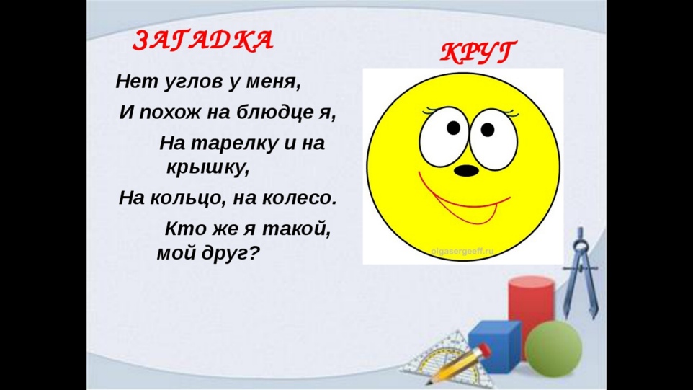

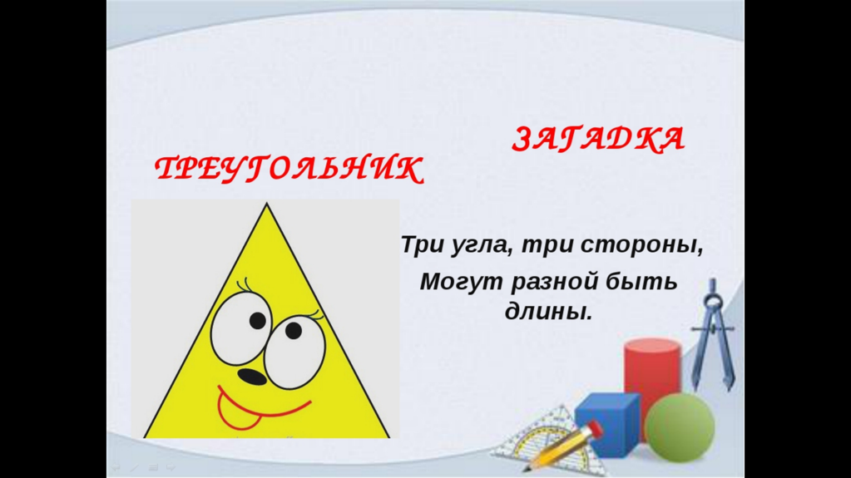

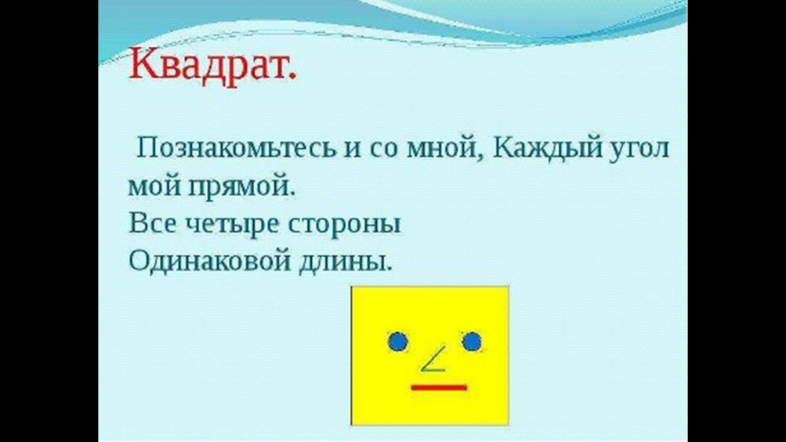
Приложение 4
Задание на оборудовании «Умный пол»
«Что похоже на круг»
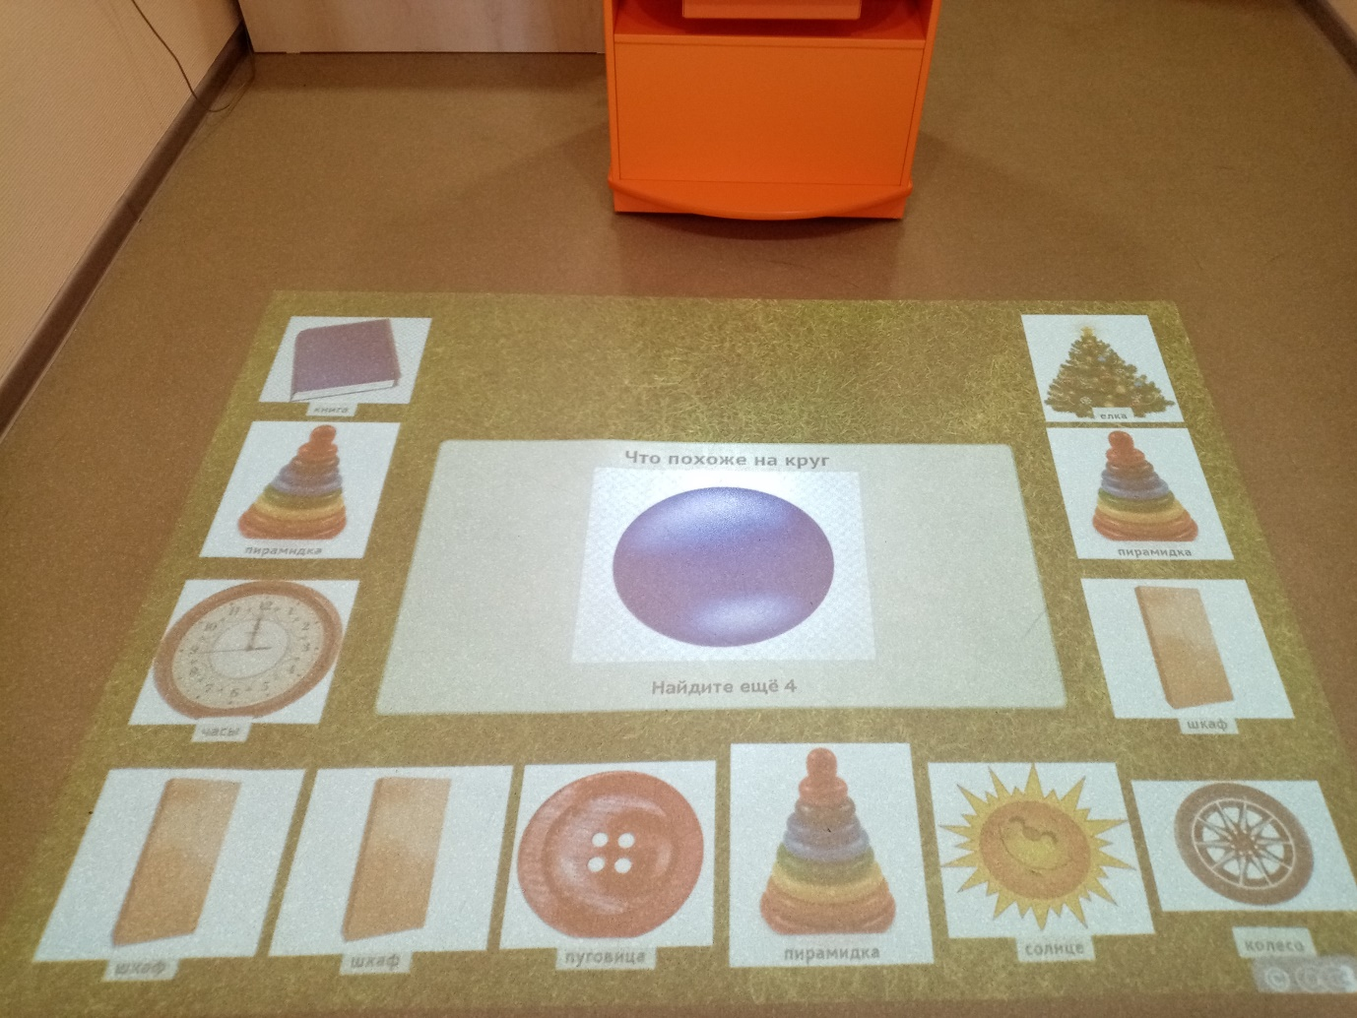

Приложение 5
Задание на оборудовании «Умный пол»
«Что похоже на квадрат»

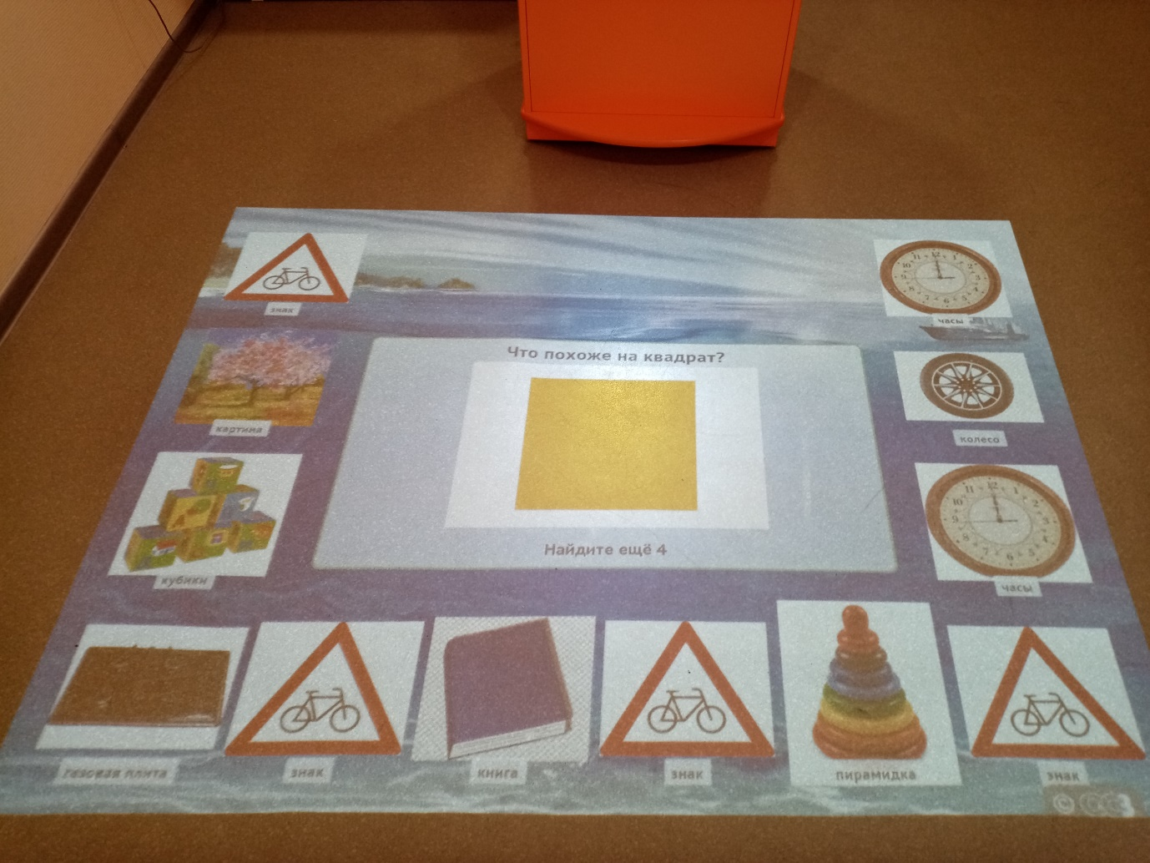

Приложение 6
Задание на оборудовании «Умный пол»
«Что похоже на треугольник»

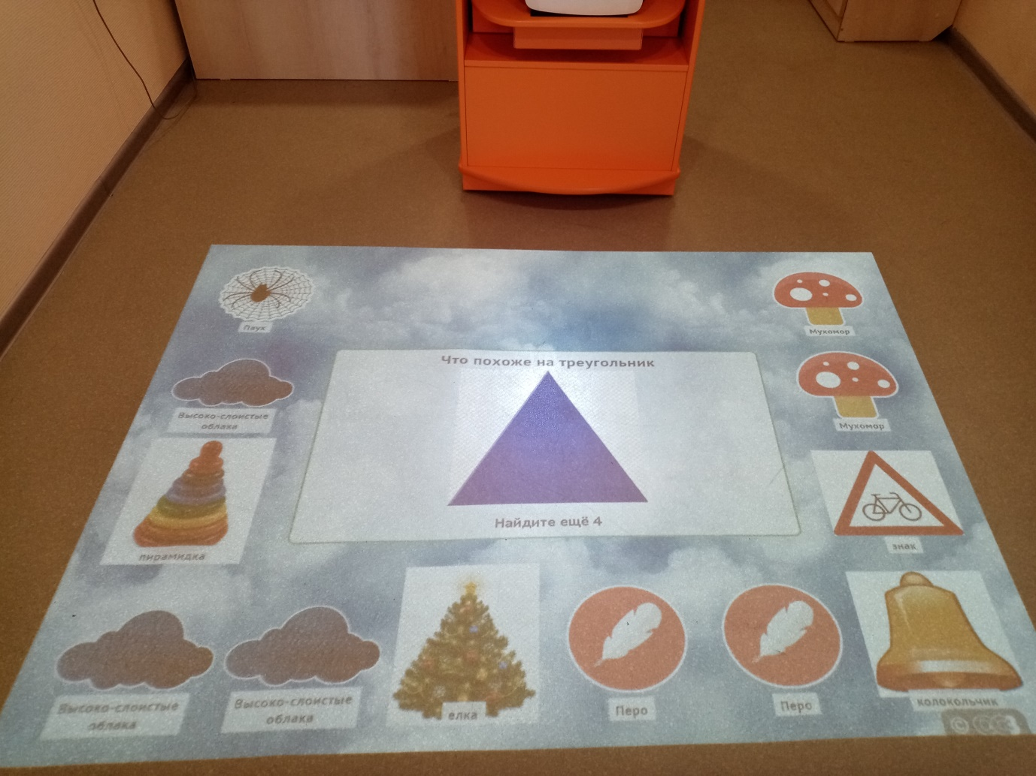

Приложение 7
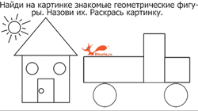

Приложение 8
Самоанализ проведенного занятия коррекционного курса «Сенсорное развитие» с применением интерактивного оборудования ОС3 «Умный пол»
на тему:
«Формирование сенсорных эталонов плоскостных геометрических фигур»

Данное занятие входит в программу коррекционного курса «Сенсорное развитие» и является первым в разделе «Восприятие формы, величины, цвета, конструирование предметов».
Цель: формировать представления детей о форме предметов (круг, квадрат, треугольник).

Для достижения цели я поставила следующие задачи:
- совершенствовать знания о геометрических фигурах;
- развивать активный словарь – названия геометрических фигур, прилагательные, характеризующие форму предмета; пассивный словарь – геометрическая фигура;
- развивать мыслительные процессы – сопоставление, обобщение, классификацию;
- развивать зрительное восприятие, зрительную память, внимание, переключение с одного вида деятельности на другой;
- развивать крупную и мелкую моторику;
- воспитывать усидчивость, аккуратность, внимательность, умение работать в группе.
В результате проведенного занятия я предполагала получить следующие результаты:
- научить выполнять задание в течение определенного периода, от начала до конца, последовательно выполнять несколько заданий, выполнять инструкции педагога, использовать по назначению учебные материалы.
- научить наблюдать под руководством взрослого за предметами и явлениями окружающей действительности, выполнению действий с предметами (по подражанию, образцу), простых заданий по наглядным алгоритмам.
- научить выполнять одноступенчатые и двухступенчатые инструкции педагога, выполнять действия по образцу и по подражанию.
- научить ориентироваться на сенсорные эталоны плоских геометрических фигур (круг, квадрат, треугольник), узнавать предметы по заданным признакам, сравнивать предметы по внешним признакам
Проведенное занятие – это коррекционно-развивающее занятие.
Занятие включало следующие этапы: организационный, основной и завершающий.
При проведении занятия я использовала современные образовательные технологии в соответствии с требованиями ФГОС:
- личностно-ориентированный подход (диалоговые формы общения, создание проблемных ситуаций, обратная связь);
- технология проблемного обучения (на этапе первичного усвоения знаний);
- здоровье сберегающие технологии (физминутка, задания на интерактивном полу);
- компьютерные технологии (организационный этап, этап закрепления материала);
- технология общения (все этапы занятия).

Чтобы добиться цели, мною были подобраны соответствующие упражнения (обвести фигуры в воздухе), задания (интерактивные задания на оборудовании) и наглядный материал (мультимедийная презентация).
Материал занятия оказался интересным для учащихся, но не для всех легким, что связано с индивидуальными особенностями участников.
В ходе занятия была организована фронтальная работа учащихся.
На занятии мною использовались следующие средства обучения:
- наглядный материал (презентация, изображения к заданиям на интерактивном полу)
- интерактивное оборудование (сенсорная доска, интерактивный «Умный пол»).
- дидактический материал (плоские геометрические фигуры, «Сенсорный ящик»)
На всех этапах занятия я использовала компьютерную презентацию, что позволило не только эффективно и полезно использовать время на уроке, но и развивать внимание и память участников.
Учащиеся на занятии были достаточно активны и мотивированны. В том случае, если у учащегося возникали затруднения в выполнении заданий, мною оказывалась помощь.
Темп и ритм занятия был оптимальным. Мне удалось уложиться по времени.
Психологическая атмосфера занятия была благоприятной. Учащиеся были активны, внимательны, работоспособны. Выбранная форма организации коррекционной деятельности обучающихся была достаточно эффективной, особенно детям понравилось выполнять задания на интерактивном полу. На уроке менялись виды деятельности, оптимально сочетались различные методы и приёмы обучения.
Мне было легко вести занятие.
Таким образом, можно сделать вывод, что цели занятия были достигнуты, что подтверждают результаты самооценки обучающихся и этап закрепления материала.
Подводя итог, могу сказать, что я лично получила удовлетворение от проведенного занятия. Однако, стоит отметить, что при проведении коррекционных занятий мне, как педагогу, необходимо учитывать индивидуальные особенности обучающихся.

Федеральный государственный образовательный стандарт начального общего образования обучающихся с ограниченными возможностями здоровья (интеллектуальными нарушениями) (утв. приказом Министерства образования и науки РФ от 19 декабря 2014 г. №1598).
Приказ Минтруда №514-н от 24.07.2015 г. «Об утверждении профессионального стандарта педагога-психолога (психолога в сфере образования)».
Примерная адаптированная основная общеобразовательная программа образования обучающихся с умственной отсталостью (интеллектуальными нарушениями), Москва "Просвещение", 2017

